BỘ CÔNG THƯƠNG

TRƯỜNG ĐẠI HỌC CÔNG THƯƠNG TP. HỒ CHÍ MINH

KHOA CÔNG NGHỆ THÔNG TIN

🙞🙞 🙫 🙜🙜

BÀI BÁO CÁO

ĐỀ TÀI: QUẢN LÝ NHÂN SỰ

MÔN: CÔNG NGHỆ .NET

NHÓM 5

**GVHD: Thầy Vũ Văn Vinh**

**SINH VIÊN THỰC HIỆN:**

1. **Nguyễn Công Danh - 2001215650**
2. **Nguyễn Ngọc Minh Đan - 2001215689**
3. **Bùi Thị Phước Hiền – 2001215760**
4. **Nguyễn Thị Kim Phượng - 2001216067**

TP. HỒ CHÍ MINH, năm 2023

# PHÂN CHIA CÔNG VIỆC

|  |  |  |  |  |
| --- | --- | --- | --- | --- |
| **STT** | **Thành viên thực hiện** | **Nội dung công việc** | **Tỉ lệ hoàn thành công việc đảm nhận** | **Ghi chú** |
| 1 | Nguyễn Công Danh | * Phân tích/Khảo sát để tài * Viết các đặc tả nghiệp vụ cần thiết * Quản lý nghỉ phép * Trang chủ | 100% |  |
| 2 | Nguyễn Ngọc Minh Đan | * Thiết kế mô hình ERD * Quản lý hợp đồng * Report | 100% |  |
| 3 | Bùi Thị Phước Hiền | * Quản lý lương * Backup * Restore * Đổi mật khẩu | 100% |  |
| 4 | Nguyễn Thị Kim Phượng | * Quản lý nhân viên * Quản lý phòng ban * Quản lý nhân thân * Quản lý thưởng phạt * Database * Đăng nhập * Phân quyền * Tổng hợp, chỉnh sửa form | 100% | Nhóm trưởng |

# MỤC LỤC

PHẦN 1. PHÂN CHIA CÔNG VIỆC 2

PHẦN 2. MỤC LỤC 3

PHẦN 3. GIỚI THIỆU ĐỀ TÀI 5

3.1. Định nghĩa vấn đề 5

3.2. Phạm vi của đề tài 5

3.3. Mục tiêu, sự cần thiết, lý do chọn đề tài 5

PHẦN 4. PHÂN TÍCH ĐỀ TÀI 6

4.1. Phân tích yêu cầu hệ thống 6

4.2. Yêu cầu chức năng 6

4.3. Các công việc cần giải quyết 6

PHẦN 5. PHÂN TÍCH THIẾT KẾ 8

PHẦN 6. HIỆN THỰC 11

6.1. Giao diện 11

6.1.1. Đăng nhập 11

6.1.2. Trang chủ 11

6.1.3. Đổi mật khẩu 12

6.1.4. Quản lý nhân viên 12

6.1.5. Quản lý phòng ban 13

6.1.6. Quản lý nhân thân 13

6.1.7. Quản lý nghỉ phép 14

6.1.8. Quản lý tính lương 14

6.1.9. Quản lý hợp đồng 15

6.2. Chức năng 15

6.2.1. Chức năng thêm 16

6.2.2. Chức năng xóa 16

6.2.3. Chức nắng sửa 18

6.2.4. Chức năng lọc 18

6.2.5. Chức năng tìm 21

6.2.6. Chức năng refresh 22

6.2.7. Chức năng tính lương 22

6.3. Report 24

PHẦN 7. Kết luận và định hướng phát triển 26

7.1. Kết luận 26

7.2. Định hướng phát triển 26

PHẦN 8. TÀI LIỆU THAM KHẢO 27

# GIỚI THIỆU ĐỀ TÀI

## Định nghĩa vấn đề

Web quản lý nhân sự là một hệ thống trực tuyến được thiết kế để quản lý mọi khía cạnh liên quan đến nguồn nhân lực trong một tổ chức. Nó cung cấp một nền tảng tương tác trực tuyến cho các quy trình quản lý nhân sự, giúp tổ chức tự động hóa và tối ưu hóa các hoạt động nhân sự của mình. Như quản lý thông tin nhân sự, quá trình tuyển dụng, lương và phúc lợi, hiệu suất, hợp đồng lao động, bảo mật thông tin

## Phạm vi của đề tài

Ứng dụng được xây dựng với mục đích phục vụ cho việc quản lý nhân viên trong tổ chức

## Mục tiêu, sự cần thiết, lý do chọn đề tài

* Nguồn nhân lực là tài sản chủ chốt
* Ứng dụng công nghệ trong quản lý nhân sự
* Hiệu quả hoạt động tổ chức
* Thách thức trong quản lý nhân sự
* Thay đổi xu hướng trong lao động
* Tầm quan trọng của nhân sự trong phát triển doanh nghiệp

# PHÂN TÍCH ĐỀ TÀI

## Phân tích yêu cầu hệ thống

* Quản lý thông tin nhân sự: gồm thông tin cá nhân
* Quản lý lương: bao gồm bảng lương
* Quản lý thưởng, phạt: theo dõi và quản lý chính sách thưởng phạt
* Quản lý trình độ học vấn: theo dõi và quản lý trình độ học vấn, chứng chỉ của nhân viên
* Quản lý thông tin nhân thân: Lưu trữ và quản lý thông tin liên quan đến gia đình và họ hàng của nhân viên
* Quản lý phòng ban: Gắn liền thông tin và quản lý nhóm làm việc của từng nhân viên.
* Quản lý nghỉ phép: Theo dõi và quản lý các yêu cầu nghỉ phép từ nhân viên
* Quản lý chức vụ: Ghi chép và theo dõi sự thay đổi về chức vụ của nhân viên.
* Quản lý chi tiết thưởng phạt: Ghi chép chi tiết về các quyết định thưởng và phạt đối với nhân viên.
* Quản lý hợp đồng lao động: Lưu trữ và quản lý thông tin liên quan đến hợp đồng lao động của nhân viên.

## Yêu cầu chức năng

* Quản lý thông tin nhân sự: Thêm, sửa, xóa thông tin nhân viên.
* Quản lý lương: Tính lương, quản lý bảng lương, xử lý chế độ thưởng và phạt.
* Quản lý thưởng, phạt: Thiết lập và quản lý các chính sách thưởng và phạt.
* Quản lý trình độ học vấn: Ghi chép và quản lý thông tin về học vấn của nhân viên.
* Quản lý thông tin nhân thân: Lưu trữ và quản lý thông tin về gia đình của nhân viên.
* Quản lý phòng ban: Gán nhân viên vào các phòng ban tương ứng.
* Quản lý nghỉ phép: Ghi nhận và xử lý yêu cầu nghỉ phép của nhân viên.
* Quản lý chức vụ: Theo dõi và ghi chép các thay đổi về chức vụ.
* Quản lý chi tiết thưởng phạt: Ghi chép chi tiết và lý do của quyết định thưởng và phạt.
* Quản lý hợp đồng lao động: Theo dõi thời gian và điều kiện của hợp đồng lao động.

## Các công việc cần giải quyết

* Quản lý thông tin nhân sự: Đảm bảo cập nhật và chính xác thông tin nhân viên.
* Quản lý lương: Tính toán lương, xử lý các vấn đề liên quan đến chi trả lương.
* Quản lý thưởng, phạt: Thực hiện và theo dõi chính sách thưởng và phạt.
* Quản lý trình độ học vấn: Đánh giá và theo dõi trình độ học vấn của nhân viên.
* Quản lý thông tin nhân thân: Lưu trữ và quản lý thông tin về gia đình và họ hàng của nhân viên.
* Quản lý phòng ban: Theo dõi và ghi chép sự thay đổi trong tổ chức.
* Quản lý nghỉ phép: Xử lý yêu cầu nghỉ phép một cách linh hoạt và hiệu quả.
* Quản lý chức vụ: Ghi chép và theo dõi sự thay đổi về chức vụ của nhân viên.
* Quản lý chi tiết thưởng phạt: Ghi chép chi tiết và lý do của quyết định thưởng và phạt.
* Quản lý hợp đồng lao động: Theo dõi thời gian và điều kiện của hợp đồng lao động.

# PHÂN TÍCH THIẾT KẾ

**Bảng phòng ban:**

|  |  |  |  |  |
| --- | --- | --- | --- | --- |
| STT | Thuộc tính | Kiểu dữ liệu | Khóa | Mô tả |
| 1 | MaPB | Char | PK  FK | Mã phòng ban |
| 2 | TenPB | NVARCHAR |  | Tên phòng ban |
| 3 | DiaChi | NVARCHAR |  | Địa chỉ |
| 4 | SDTPB | CHAR |  | Số đth phòng ban |

**Bảng Chức vụ**

|  |  |  |  |  |
| --- | --- | --- | --- | --- |
| STT | Thuộc tính | Kiểu dữ liệu | Khóa | Mô tả |
| 1 | MaCV | CHAR | PK | Mã công việc |
| 2 | TenCV | NVARCHAR |  | Tên công việc |

**Bảng Trình độ học vấn**

|  |  |  |  |  |
| --- | --- | --- | --- | --- |
| STT | Thuộc tính | Kiểu dữ liệu | Khóa | Mô tả |
| 1 | MaTDHV | CHAR | PK | Mã trình độ học vấn |
| 2 | TTDHV | NVARCHAR |  | Trình độ học vấn |

**Bảng Lương**

|  |  |  |  |  |
| --- | --- | --- | --- | --- |
| STT | Thuộc tính | Kiểu dữ liệu | Khóa | Mô tả |
| 1 | MucLuong | CHAR | PK | Mức lương |
| 2 | LuongCB | FLOAT |  | Lương cơ bản |

**Bảng Nhân viên**

|  |  |  |  |  |
| --- | --- | --- | --- | --- |
| STT | Thuộc tính | Kiểu dữ liệu | Khóa | Mô tả |
| 1 | MaNV | CHAR | PK | Mã nhân viên |
| 2 | HoTen | NVARCHAR |  | Họ tên nhân viên |
| 3 | NgaySinh | DATE |  | Ngày sinh |
| 4 | GioiTinh | NVARCHAR |  | Giới tính |
| 5 | CMND | CHAR |  | Chứng minh nhân dân |
| 6 | SoDienThoai | CHAR |  | Số điện thoại |
| 7 | QueQuan | NVARCHAR |  | Quê quán |
| 8 | DanToc | NVARCHAR |  | Dân tộc |
| 9 | MucLuong | Char | FK | Mức lương |
| 10 | MaPB | CHAR | FK | Mã phòng ban |
| 11 | MaCV | CHAR | FK | Mã công việc |
| 12 | MaTDHV | CHAR | FK | Mã trình độ học vấn |
| 13 | MaNQL | CHAR | FK | Mã người quản lí |
| 14 | TTHN | NVARCHAR |  | Tình trạng hôn nhân |
| 15 | HINH | IMAGE |  | Hình nhân viên |

**Bảng Thưởng phạt**

|  |  |  |  |  |
| --- | --- | --- | --- | --- |
| STT | Thuộc tính | Kiểu dữ liệu | Khóa | Mô tả |
| 1 | MaTP | CHAR | Pk | Mã thưởng phạt |
| 2 | MaNV | CHAR | FK | Mã nhân viên |
| 3 | Loai | NVARCHAR |  | Loại thưởng phạt |
| 4 | Tien | FLOAT |  | Tiền thưởng phạt |
| 5 | LyDo | NVARCHAR |  | Lý do |
| 6 | Ngay | DATE |  | Ngày |

**Bảng Tính lương**

|  |  |  |  |  |
| --- | --- | --- | --- | --- |
| STT | Thuộc tính | Kiểu dữ liệu | Khóa | Mô tả |
| 1 | MaNV | CHAR | FK | Mã nhân viên |
| 2 | MaTP | CHAR | FK | Mã tính lương |
| 3 | Thang | INT |  | Tháng |
| 4 | Nam | INT |  | Năm |
| 5 | SoNgayCong | INT |  | Số ngày công |
| 6 | TongLuong | FLOAT |  | Tổng lương |

**Bảng Hợp đồng lao động**

|  |  |  |  |  |
| --- | --- | --- | --- | --- |
| STT | Thuộc tính | Kiểu dữ liệu | Khóa | Mô tả |
| 1 | MaHD | CHAR | PK | Mã hợp đồng |
| 2 | MaNV | CHAR | PK, FK | Mã nhân viên |
| 3 | LoaiHD | NVARCHAR |  | Loại hợp đồng |
| 4 | TuNgay | DATE |  | Ngày bắt đầu hợp đồng |
| 5 | DenNgay | DATE |  | Ngày kết thúc hợp đồng |
| 6 | TinhTrang | NVARCHAR |  | Tình trạng |

**Bảng Nghỉ phép**

|  |  |  |  |  |
| --- | --- | --- | --- | --- |
| STT | Thuộc tính | Kiểu dữ liệu | Khóa | Mô tả |
| 1 | MANP | CHAR | PK | Mã nghỉ phép |
| 2 | MaNV | CHAR | PK, FK | Mã nhân viên |
| 3 | TuNgay | DATE |  | Ngày bắt đầu nghỉ |
| 4 | DenNgay | DATE |  | Ngày kết thúc nghỉ |
| 5 | LyDo | NVARCHAR |  | Lý do |
| 6 | TinhTrang | NVARCHAR |  | Tình trạng |

**Bảng Thông tin thân nhân**

|  |  |  |  |  |
| --- | --- | --- | --- | --- |
| STT | Thuộc tính | Kiểu dữ liệu | Khóa | Mô tả |
| 1 | MaNT | CHAR | PK | Mã thân nhân |
| 2 | MaNV | CHAR | PK,FK | Mã nhân viên |
| 3 | Ten | NVARCHAR |  | Tên thân nhân |
| 4 | QuanHe | NVARCHAR |  | Quan hệ |
| 5 | NgaySinh | DATE |  | Ngày sinh |
| 6 | SoDienThoai | CHAR |  | Số điện thoại |
| 7 | NgheNghiep | NVARCHAR |  | Nghề nghiệp |

# HIỆN THỰC

## Giao diện

### Đăng nhập

Khi bắt đầu sử dụng phần mềm, đầu tiên người dùng phải đăng nhập vào phần mềm.

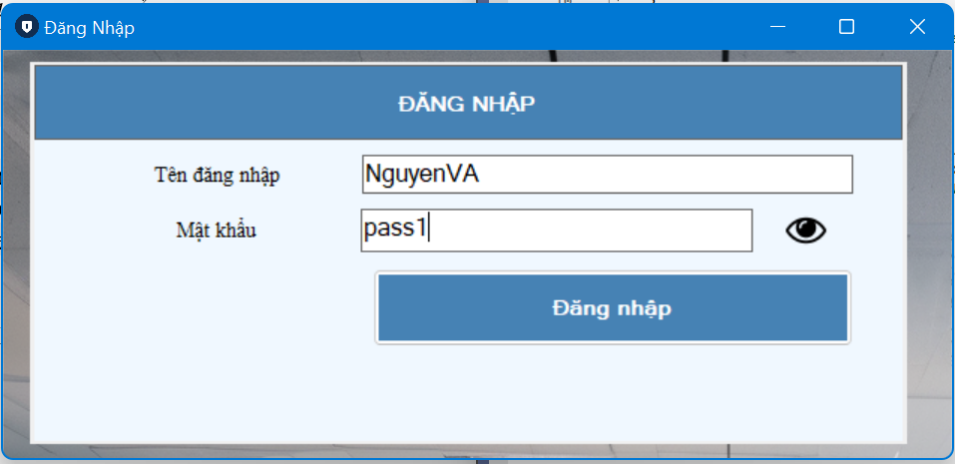

Hình 6‑1 Người dùng đăng nhập với quyền “Quản Lý”

### Trang chủ

Sau khi đăng nhập vào phần mềm, trang chủ sẽ hiện ra cho người dùng có thể sử dụng. Trong trang chủ sẽ có các chức năng cơ bản như đổi mật khẩu, đăng xuất và các chức năng nghiệp vụ khác nhau.

Hình 6‑2 Trang chủ sau khi đăng nhập với quyền “Quản lý”

Khi người dùng bấm vào nút Đăng xuất sẽ quay lại form Đăng nhập.

### Đổi mật khẩu

Khi đổi mật khẩu người dùng phải nhập chính xác mật khẩu cũ và phải xác nhận lại mật khẩu mới.

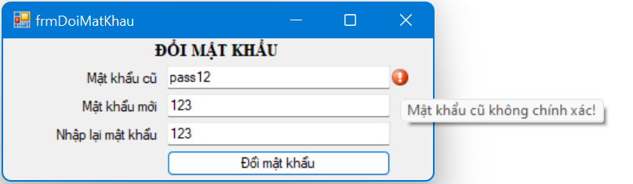

Hình 6‑3 Người dùng đổi mật khẩu

Nếu mật khẩu cũ không chính xác hay mật khẩu mới và nhập lại mật khẩu không trùng nhau sẽ có errorprovider thông báo lỗi.

### Quản lý nhân viên

Giao diện chính của quản lý nhân viên

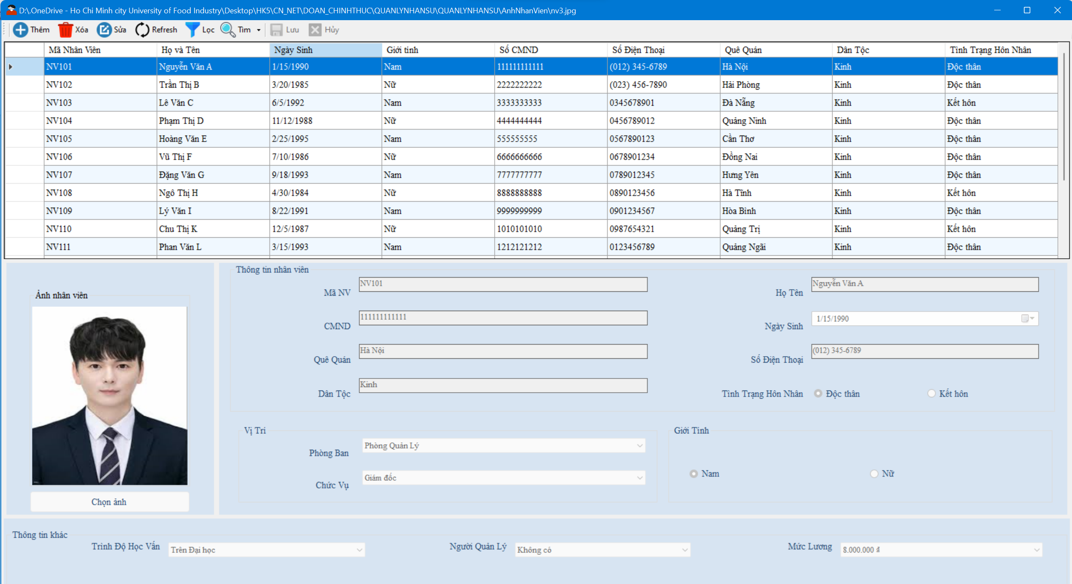

Hình 6‑4 Giao diện quản lý Nhân Viên

### Quản lý phòng ban

Giao diện chính của quản lý phòng ban

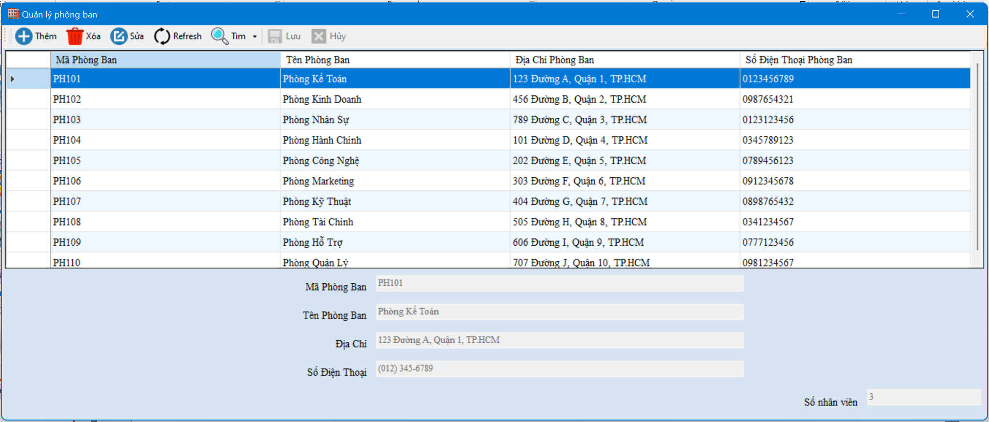

Hình 6‑5 Giao diện quản lý Phòng Ban

### Quản lý nhân thân

Giao diện chính của quản lý nhân thân

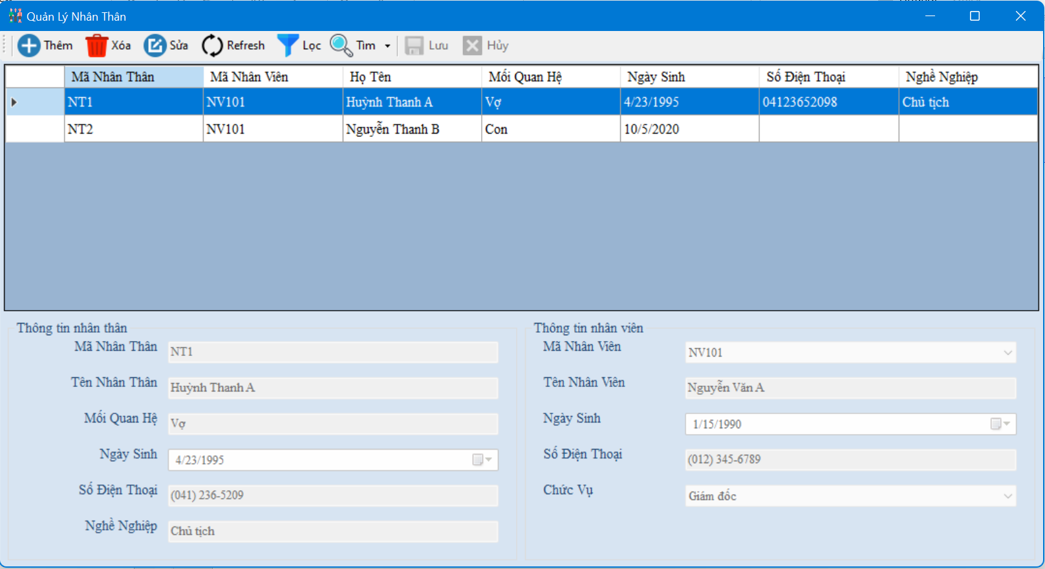

Hình 6‑6 Giao diện quản lý Nhân Thân

### Quản lý nghỉ phép

Giao diện chính của quản lý nghỉ phép

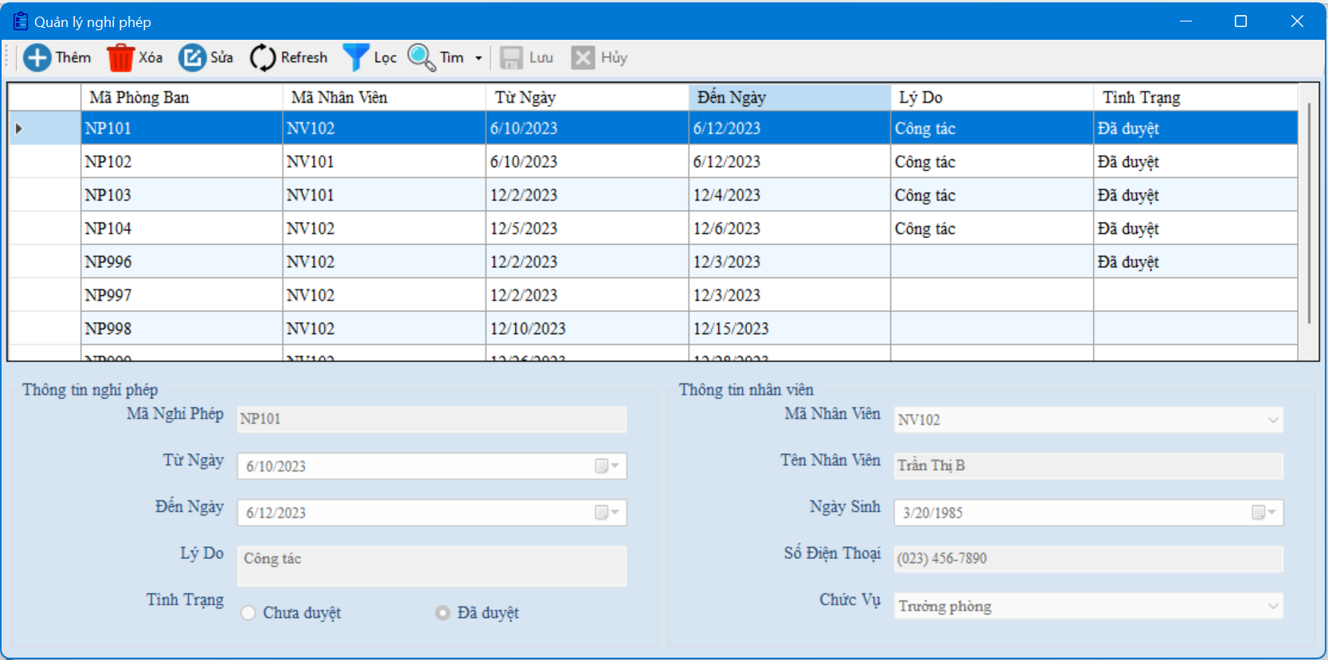

Hình 6‑7 Giao diện quản lý Nghỉ Phép

### Quản lý tính lương

Giao diện chính của quản lý tính lương

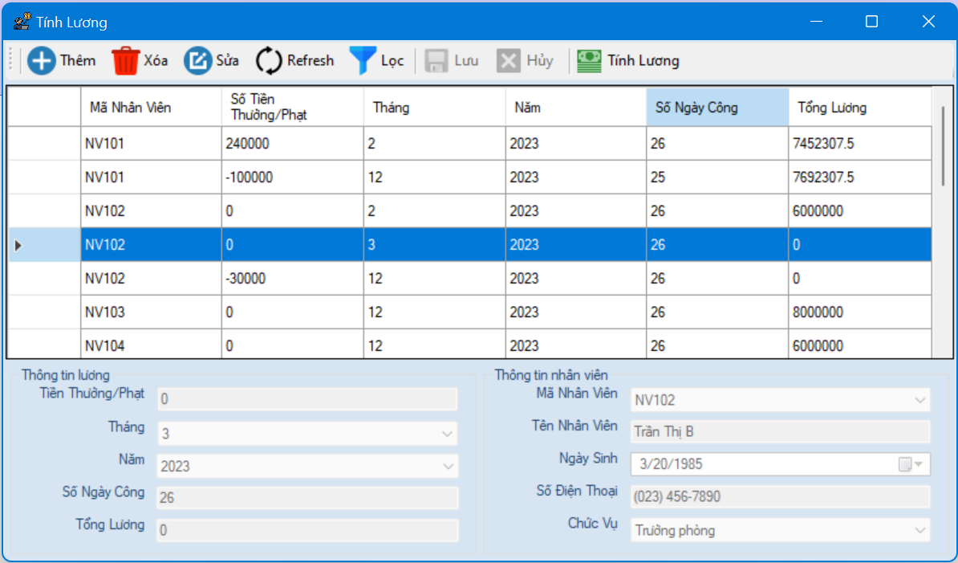

Hình 6‑8 Giao diện quản lý Tính Lương

### Quản lý hợp đồng

Giao diện chính của quản lý hợp đồng

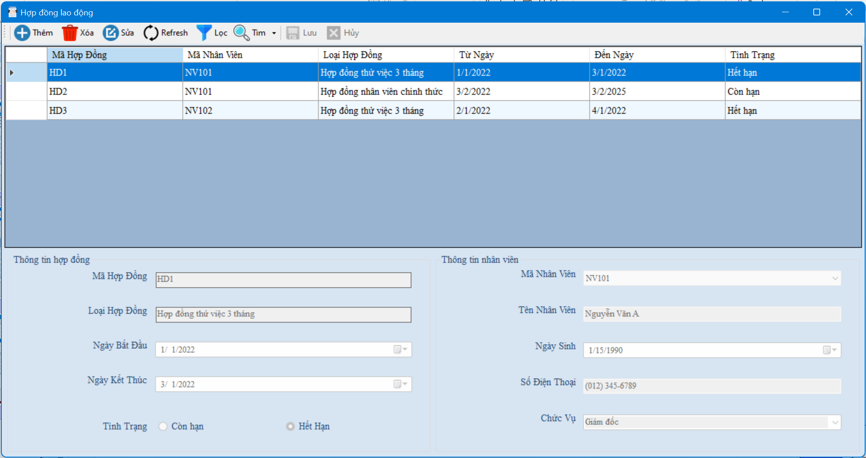

Hình 6‑9 Giao diện quản lý Hợp Đồng

## Chức năng

Phần mềm gồm có sáu chức năng chính: thêm, xóa, sửa, refresh, lọc, tìm ở mỗi form nghiệp vụ.

Riêng form Tính lương sẽ có thêm chức năng Tính lương

### Chức năng thêm

Ví dụ trong form Nhân Viên:

Sau khi bấm vào nút Thêm, mã nhân viên được tạo tự động và có thể chỉnh sửa được. Người dùng bắt buộc phải nhập đầy đủ các thông tin (ngoại trừ hình ảnh) của nhân viên đó mới có thể thêm vào danh sách nhân viên.

Nếu nhập sai quy định (tuổi dưới 18, không nhập/chọn đủ thông tin,…) thì sẽ thông báo lỗi.

### Chức năng xóa

Ví dụ trong form Nghỉ Phép:

Khi muốn xóa một nhân viên nào đó thì người dùng phải chọn vào nhân viên đó và bấm nút xóa. Sau đó phần mềm sẽ hiển thị thông báo:

Khi người dùng bấm Cancel, phần mềm sẽ hủy thao tác xóa và vẫn giữ nguyên dữ liệu ban đầu. Ngược lại khi người dùng bấm Ok thì phần mềm sẽ thực hiện xóa dữ liệu đó.

Sau khi xóa thành công sẽ hiện thông báo cho người dùng và load lại dữ liệu

### Chức nắng sửa

Ví dụ trong form Hợp Đồng Lao Động:

Khi muốn sửa một hợp đồng nào đó thì đầu tiên người dùng phải chọn hợp đồng. Sau đó bấm nút sửa, khi đó mềm chỉ cho phép người dùng chỉnh sửa các thông tin như loại hợp đồng, ngày bắt đầu hợp đồng, ngày kết thúc hợp đồng. Đặc biệt, tình trạng hợp đồng sẽ tự động cập nhật là “còn hạn” hay “hết hạn” dựa vào ngày kết thúc hợp đồng.

### Chức năng lọc

Ví dụ trong form Quản lý thưởng phạt:

Khi bấm vào nút Lọc, phần mềm chỉ cho phép người dùng lọc các combobox có liên quan đến nghiệp vụ đó. Trong form Quản lý thưởng phạt này thì phần mềm sẽ lọc ra những dữ liệu có loại thưởng phạt (thưởng hoặc phạt) và nhân viên theo nhiều dùng chọn trong combobox.

Ví dụ: Người dùng muốn lọc ra danh sách Thưởng của nhân viên có mã là NV101

Sau đó bấm Lưu thì phần mềm sẽ tự động hiển thị danh sách thưởng phạt theo điều kiện lọc của người dùng đã chọn

### Chức năng tìm

Đối với chức năng tìm thì mỗi form nghiệp vụ có thể khác nhau tùy vào loại nghiệp vụ gì.

Ví dụ chức năng tìm trong form Nhân thân thì sẽ có hai cách tìm: tìm theo tên nhân thân và tìm theo mã nhân thân.

* A screenshot of a computer

  Description automatically generatedTìm theo tên nhân thân:

Sau khi nhập tên nhân thân và bấm lưu sẽ hiển thị được nhân thân đó

### A screenshot of a computer Description automatically generated Chức năng refresh

Chức năng refresh dùng để load lại dữ liệu được hiển thị trên các bảng bất kì khi nào người dùng bấm vào.

### Chức năng tính lương

Chức năng tính lương chỉ được có trong form tính lương. Phần mềm chỉ cho phép người dùng tính lương một nhân viên nào đó khi người dùng chọn vào. Đó cũng là hạn chế của tính năng này.

Khi người dùng chọn vào dữ liệu và bấm nút tính lương, giao diện sẽ hiển thị ra như trên. Sau đó người dùng bấm Lưu phần mềm sẽ tự động cập nhật Số tiền thưởng/phạt, số ngày công làm việc và tính tổng lương của nhân viên trong tháng, năm làm việc đó.

## Report

Hình 6‑10 Báo cáo danh sách hợp đồng

Hình 6‑11Báo cáo danh sách lương

Hình 6‑12 Báo cáo danh sách nhân viên

# Kết luận và định hướng phát triển

## Kết luận

Quản lý nhân sự là việc rất quan trọng không chỉ để đảm bảo hiệu suất công việc mà còn tạo ra một môi trường làm việc tốt. Để thành công, các công ty phải tập trung vào trải nghiệm của nhân viên, sử dụng công nghệ để tối ưu hóa quy trình, đa dạng hóa văn hóa công ty, liên tục học hỏi và phát triển kỹ năng. Hiệu suất và đánh giá công bằng, đây là yếu tố quan trọng trong việc xây dựng các tổ chức mạnh mẽ và bền vững trong thời kỳ đa dạng và thay đổi nhanh chóng.

Phần mềm của chúng em đã làm tốt về mặt cơ bản, thiết kế giao diện đơn giản, dễ sử dụng. Bên cạnh đó, chúng em đã dùng mô hình ba lớp (GUI, BUS, DAO) để ứng dụng vào đề tài này để nâng cao hiệu suất và cũng đảm bảo được tính nhất quán của dữ liệu.

Tuy nhiên, trong đề tài Quản lý nhân sự của chúng em còn nhiều mặt hạn chế:

* Chưa thật sự hiệu quả hoàn toàn khi ứng dụng vào thật tế.
* Chưa triển khai được những kĩ thuật mới.
* Chức năng tính lương chưa áp dụng được khi muốn tính lương của nhiều nhân viên cùng một lúc.

## Định hướng phát triển

* Tập trung vào trải nghiệm của nhân viên: Hiểu rõ nhu cầu và mong muốn của nhân viên sẽ giúp tạo ra một môi trường làm việc tích cực. Tạo điều kiện thuận lợi cho nhân viên, tạo cơ hội phát triển và đưa ra sự ghi nhận phù hợp sẽ giúp nhân viên luôn trung thành với công ty.
* Sử dụng công nghệ để tối ưu hóa quản lý: như trí tuệ nhân tạo (AI), và phần mềm quản lý nhân sự giúp tối ưu hóa các quy trình, giảm thiểu lỗi lầm và tăng cường hiệu suất làm việc.
* Đa dạng hóa văn hóa công ty: Xây dựng môi trường làm việc đa dạng và bao dung không chỉ tăng cường sự sáng tạo mà còn thúc đẩy sự đa dạng ý kiến và tiếp cận trong quản lý nhân sự.
* Học hỏi liên tục và phát triển kỹ năng: Quản lý nhân sự cần không ngừng cải thiện và học hỏi để thích nghi với các xu hướng mới, từ quản lý từ xa đến quản lý sáng tạo và linh hoạt.
* Tăng cường quản lý hiệu suất và đánh giá công bằng: Sử dụng các phương pháp đánh giá hiệu suất công bằng và khoa học sẽ giúp định hình cơ hội thăng tiến và đánh giá công bằng cho mọi nhân viên.

# TÀI LIỆU THAM KHẢO

|  |  |
| --- | --- |
| [1] | [Online]. Available: https://ooc.vn/quan-ly-nhan-su-hien-dai-chia-khoa-thanh-cong-vuot-troi-cua-doanh-nghiep/. |
| [2] | [Online]. Available: https://ooc.vn/phan-mem-quan-ly-nhan-su-digiihr/. |
| [3] | [Online]. Available: https://ooc.vn/phan-mem-danh-gia-nang-luc-digiicat/. |